Přiklad na procvičení ATP-CTP (Lze slíbit)- (Možné slíbit)
Vytvořil : Skorkovský
Datum : 2.10.2018
Kurz : BPH_PIS22
Poznámka : motto a vysvětlení existuje doprovodném PWP týkající se ATP_CTP
Produkt : MS Dynamics NAV 2016
Vysvětlení používaných vybraných parametrů :

Typ doby používaný při ATP-CTP | Počet dnů | Kde nastaveno
Doba vyskladnění (Modrý) | 2D | Lokace
Doba zaskladnění (Modrý) | 1D | Lokace
Výpočet průběžné doby | 4D | Karta zboží
Bezpečná průběžná doba | 2D | Karta zboží
Doba dodávky | 2D | Karta zákazníka
Kompenzace (čas) | 1D | Nastavení příslibu

Výpočet průběžné doby
Do tohoto pole zadejte vzorec data, kdy bude nutné dané zboží doplnit. Program toto pole použije k výpočtu dat v polích na řádcích prodejních objednávek a návrhů prodejních objednávek. Výpočet vypadá následovně
Na řádku prodejní objednávky : datum objednávky + výpočet průběžné doby = plánované datum příjmu.
Bezpečná průběžná doba
Do tohoto pole můžete zadat vzorec data, který určí bezpečnou průběžnou dobu, jež se má v případě prodlev při výrobě nebo v průběžné době doplnění použít jako přechodné období. Při výpočtech na řádcích objednávek a návrhů objednávek přičte program bezpečnou průběžnou dobu k dané průběžné době. To platí pro dopředně i zpětně plánované objednávky. Pole s daty na objednávce (nebo v návrhu objednávky), která budou tímto ovlivněna, jsou tato:
Na řádku výrobní zakázky: koncové datum + bezpečná průběžná doba + doba zaskladnění = datum splatnosti.
Podívejte se na počet kusů zboží 1928-S a dolaďte jeho množství s pomocí deníku zboží na 142 kusů na skladě (s použití řádku deníku typu prodej.
Kompenzace
Toto pole obsahuje údaj o časovém období, po které musí program čekat, než může vydat novou nákupní objednávku, výrobní zakázku nebo objednávku transferu. Toto období začíná aktuálním datem
- Nastavení lokace Modrý (Záložka sklad)
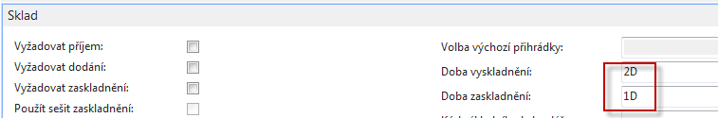
- Nastavení služeb dopravců u Zákazníka 10000, nastavení lokace u tohoto zákazníka a nastavení času dodávky, který ovšem v našem případě se do pole Doba dodávky dostane automaticky, protože Kód služby dopravce =Standard má dobu dodávky dva dny.
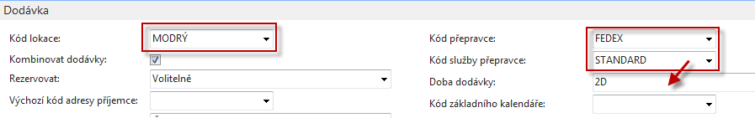
- Správa->Nastavení aplikace->Prodej->Úkoly->Nastavení příslibu objednávek
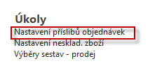
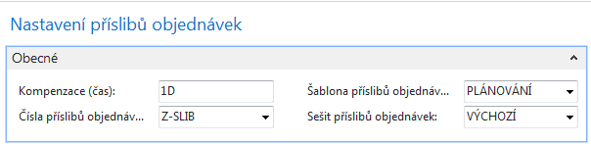
Kde Kompenzace (čas) obsahuje údaj o časovém období, po které musí program čekat, než může vydat novou nákupní objednávku, výrobní zakázku nebo objednávku transferu. Toto období začíná aktuálním datem (viz také vysvětlení v úvodu příkladu)

- Nastavení časů na kartě vybraného zboží (1928-S).
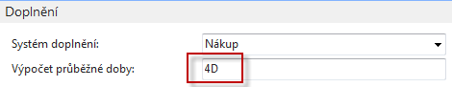
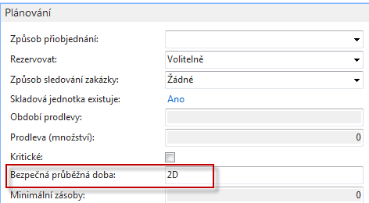

- Prodejní objednávka (zde je vidět jenom její řádek) . V hlavičce je Zákazník=10000.Pracovní datum v příkladu je 4.5.2017. V databázi studentů může být toto pracovní datum jiné. Abychom unifikovali alespoň částečně naše výsledky, nastavte si pracovní datum na 4.5.2017!
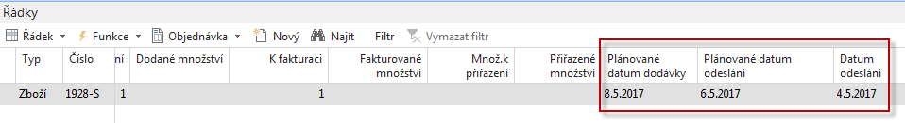

Vzhledem k tomu, že máme 1928-S na skladě na lokace Modrý, tak ve výpočtu figuruje Doba dodávky (Shipment Time daný externím dodavatelem Fedex) nastavená na kartě lokace 2D (6.5.->8.5.) a Doba vyskladnění z lokace Modrý (outbound warehouse handling time), kterou jsme nastavili na 2D (4.5.->6.5.)

- V menu Prodejní objednávky je v sekci =Akce využijeme Příslib vyřízení objednávky. Vyberte možnost Lze Slíbit (ATP=Available-To-Promise) a dále se provede výpočet s pomocí ikony Přijmout. Takto vypočítaná data modifikují stávající prodejní řádek. V našem případě ale k modifikaci nedojde, což znamená, že nepočítáme s možností dokoupit 1928-S,
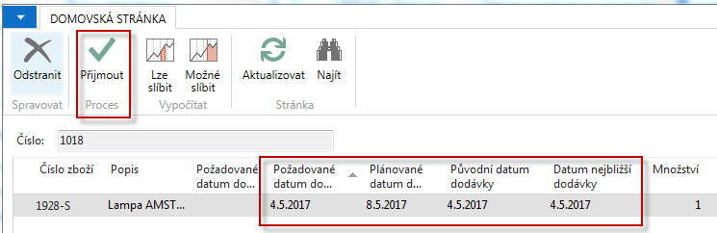

Změníme proto požadovaný počet v řádku prodejní objednávky tak, aby byla potřeba zboží větší než je jeho stav na skladě a bylo by potřeba rozdíl mezi požadavkem a stavem skladu dokoupit (doplnit). Navrhujeme nový požadavek zvýšit na 170 ks.

- Proveďte bod 6 ještě jednou, ale před tím vymažte původně vypočítaný řádek (a zavřete okno) a vyberte možnost Možné slíbit (CTP=Capable-To-Promise). Systém naplánuje nákup zbylého množství (v našem příkladu je to 152 ks). Ve Vašem, případě to může být jiné množství podle stavu dat ve Vaší lokální databázi. Ve výpočtu budou figurovat ještě další námi nastavené parametry jako je Doba naskladnění (Inbound warehouse handling time) =2D a obě průběžné doby (4D a 2D). Po osvěžení paměti jde o data v polích Výpočet průběžné doby a Bezpečná průběžná dobu V případě využití algoritmu CTP jde o výpočet typu WHAT–IF.
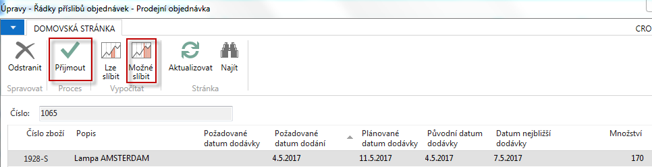
Čas mezi datem objednávky, což je 4.5. (z hlavičky dokladu) - 11.5 (plánované datum dodávky) je 7 dnů = 4D (průběžná doba)+ 2D (bezpečná průběžná doba) +1D (čas naskladnění). Datum nejbližší dodávky je nastavena na 7.5. kde perioda 7.5-11.5. reprezentuje 4 dny (2 dny doba dodávky a 2 dny na vyskladnění). Když tento výpočet ikonou Přijmout akceptujeme, pak dostaneme v prodejním řádku (řádek je rozdělený na dvě části kvůli množství zobrazovaných údajů):
Kde standardu máme 2 dny doba dodávky-zboží je na cestě (7.5-9.5) a dva dny na vyskladnění (9.5.-11.5). Jak je dále vidět systém zarezervoval 152 kusů, které zatím scházely pro kompletní vykrytí našeho požadavku na 170 ks. Protože když v našem případě zadáváme 170 ks do řádků prodejní objednávky, tak dostaneme varování, že máme pouze 18 ks na lokaci Modrý a je potřeby dokoupit 152 ks
Použijte v řádku ikonu Funkce->Sledování zakázky->Zobrazit Řádek požadavků->Navigace->Zobrazit sešit ->Provést hlášené akce a vytvoří se Nákupní objednávka.

Jiný varianta vedoucí ke stejnému výsledku je v PO na horní liště je sekce Plán ->ikona Plánování ->Sledování zakázky Zobrazit Řádek požadavků->Navigace->Zobrazit sešit ->Provést hlášení akce a vytvoří se Nákupní objednávka.
Odtud zobrazíme Sešit a z vytvořeného řádku vytvoříte Nákupní objednávku 